 Vilniaus Universitetas

Regresija įvykių skaičiui

Laboratorinis darbas

Darbą atliko:

Vainius Gataveckas, Matas Gaulia, Dovydas Martinkus

Duomenų Mokslas

3 kursas 2 gr.

Vilnius, 2022

**Turinys**

Naudoti metodai 3

Duomenys ir jų šaltiniai 3

Tikslas ir uždaviniai 5

Atliktos analizės aprašymas 6

1. Naudojant R 6

2. Naudojant Python 19

# Naudoti metodai

Darbas atliktas naudojant R ir Python.

Naudoti R paketai:

*tidyverse*

*AER*

*lMASS*

*rsample*

*corrplot*

*effects*

*yardstick*

*VGAM*

# Duomenys ir jų šaltiniai

Išnuomotų dviračių kiekio pagal dienos ir oro sąlygų duomenys.

Duomenų šaltinis – Kaggle. Prieiga per internetą:

<https://www.kaggle.com/datasets/brajeshmohapatra/bike-count-prediction-data-set?select=train.csv>.

“Datetime” – data ir lakas.

“Season” – metų laikas.

“Holiday” – ar diena yra šventė.

“Workingday” – ar diena yra darbo.

“Weather” – kategorinis oro sąlygų kintamasis.

“Temp” – temperatūra Celcijaus laipsniais.

“Atemp” – jutiminė temperatūra Celcijaus laipsniais.

“Humidity” – oro drėgnumas.

“Windspeed” – vėjo greitis.

“Casual” – neregistruotų vartotojų išsinuomotų dviračių kiekis.

“Register” - registruotų vartotojų išsinuomotų dviračių kiekis.

“Counts” – bendras išsinuomotų dviračių kiekis (atsako kintamasis).

# Tikslas ir uždaviniai

Tikslas: Sudaryti regresijos modelį išnuomotų dviračių skaičiui, įvertinti kokią įtaką tam tikri požymiai daro dviračių nuomos paklausai, panaudoti sudarytą modelį prognozuoti dviračių paklausą esant tam tikroms sąlygoms.

Uždaviniai:

Sudaryti įvykių skaičiaus regresijos modelius turimai duomenų aibei.

Atlikti visų sudarytų modelių tinkamumo analizę.

Tinkamiausio modelio parinkimas.

Modelio koeficientų interpretacija.

Modelio panaudojimas prognozuoti dviračių nuomos paklausą esant tam tikroms sąlygoms.

# Atliktos analizės aprašymas

1. Naudojant R

Duomenų aibę sudaro 17379 stebėjimai. Duomenų aibėje nėra praleistų reikšmių. Duomenis pasirinkta padalinti į mokymo ir testavimo aibes naudojant 90-10 santykį.

# Duomenys   
# https://www.kaggle.com/datasets/brajeshmohapatra/bike-count-prediction-data-set?select=train.csv  
  
library(tidyverse)  
library(AER)  
library(MASS)

tr <- read.csv("train.csv")  
te <- read.csv("test.csv")  
te$count <- te$casual + te$registered  
full <- rbind(tr, te)  
full <- full %>%  
 dplyr::select(-c(datetime, casual, registered)) %>%  
 mutate(season = factor(season),  
 holiday = factor(holiday),  
 workingday = factor(workingday),  
 weather = factor(weather))

head(full)

## season holiday workingday weather temp atemp humidity windspeed count  
## 1 1 0 0 1 9.84 14.395 81 0.0000 16  
## 2 1 0 0 1 9.02 13.635 80 0.0000 40  
## 3 1 0 0 1 9.02 13.635 80 0.0000 32  
## 4 1 0 0 1 9.84 14.395 75 0.0000 13  
## 5 1 0 0 1 9.84 14.395 75 0.0000 1  
## 6 1 0 0 2 9.84 12.880 75 6.0032 1

# Perdaromi mokymo ir testavimo duomenų rinkiniai  
library(rsample)  
full_split <- initial_split(full,prop = 0.9)  
train <- training(full_split)  
test <- testing(full_split)

min(train$count)

## [1] 1

ggplot(train, aes(x=count)) + geom_histogram() + theme_minimal()

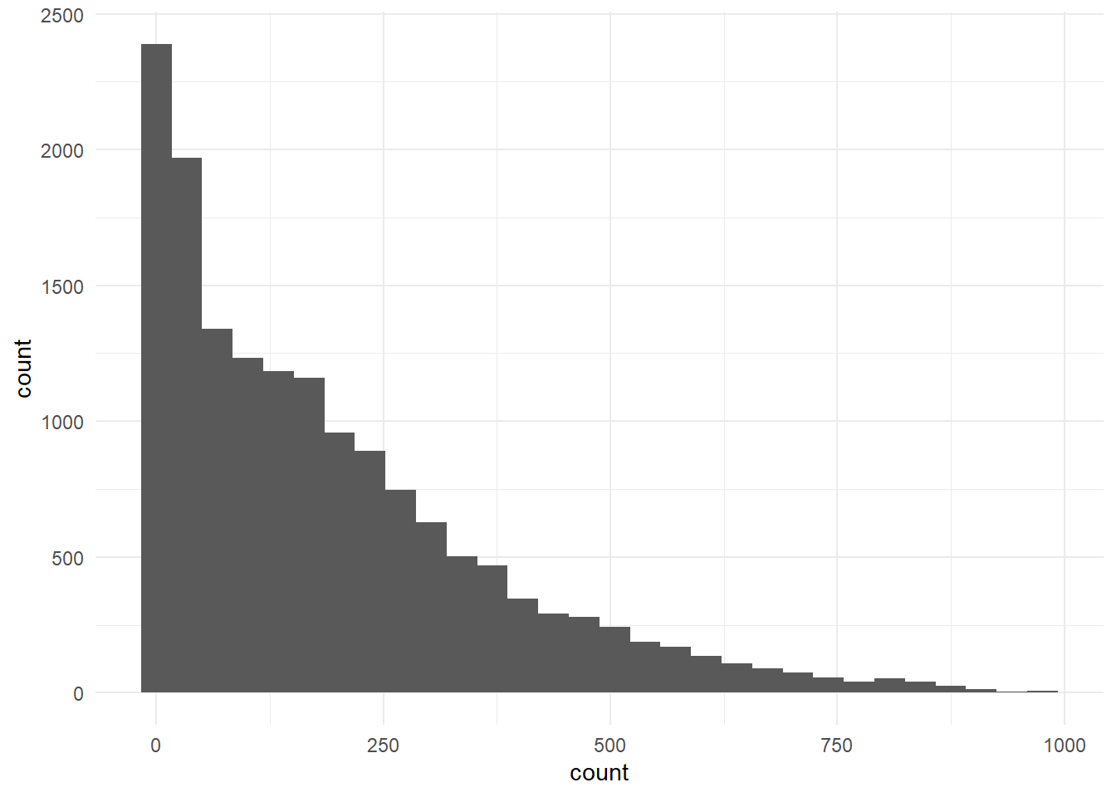

# Dispersija didesnė už vidurkį  
mean(train$count)

## [1] 190.061

var(train$count)

## [1] 33048.88

train %>% mutate(q = ntile(count,6)) %>%  
 group_by(q) %>%  
 summarize(mean = mean(count), var = var(count))

## # A tibble: 6 x 3  
## q mean var  
## <int> <dbl> <dbl>  
## 1 1 8.24 26.1  
## 2 2 42.3 226.   
## 3 3 106. 418.   
## 4 4 182. 566.   
## 5 5 284. 1443.   
## 6 6 517. 17617.

Apskaičiavus aprašomosios statistikos charakteristikas rasta, kad išnuomotų dviračių skaičiaus dispersija stipriai didesnė už vidurkį (duomenų aibės požymis „count“), be to dispersijos ir vidurkio santykis nėra pastovus: šis santykis didėja esant didesnėms įvykių skaičiaus reikšmėmis.

train %>% mutate(count = log(count)) %>% dplyr::select(c(temp,atemp,windspeed,humidity,count)) %>% pivot_longer(-count) %>%  
ggplot(aes(x = value, y = count, colour = name)) +   
 geom_point() + geom_smooth(se=F,color="red") +   
 facet_wrap(~name, scales = "free") + theme_minimal()

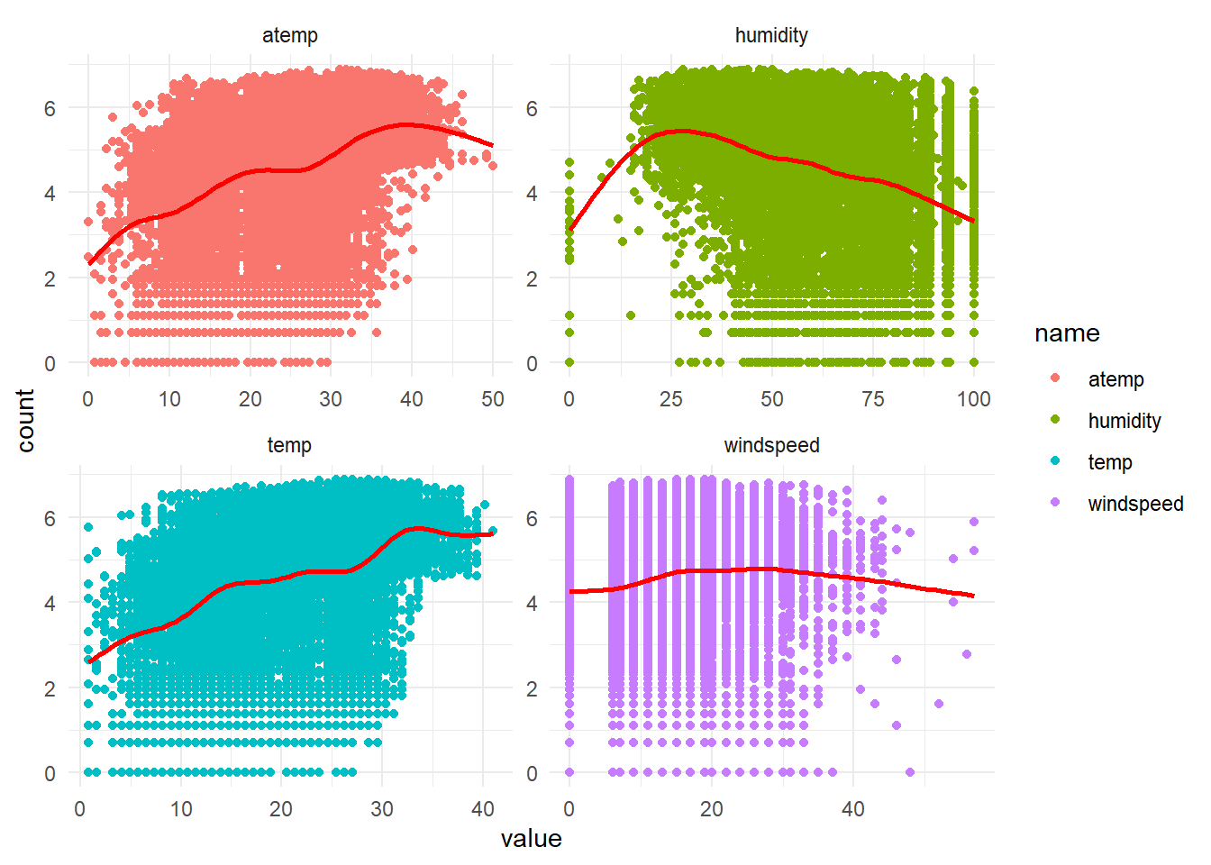

# Tarpusavio koreliacijos  
library(corrplot)  
  
correlation_matrix <- train %>% dplyr::select(where(is.numeric)) %>%   
 cor()  
  
corrplot(correlation_matrix, order = "original", method = "color",type="upper",diag=FALSE,tl.col = "black", addCoef.col = "black")

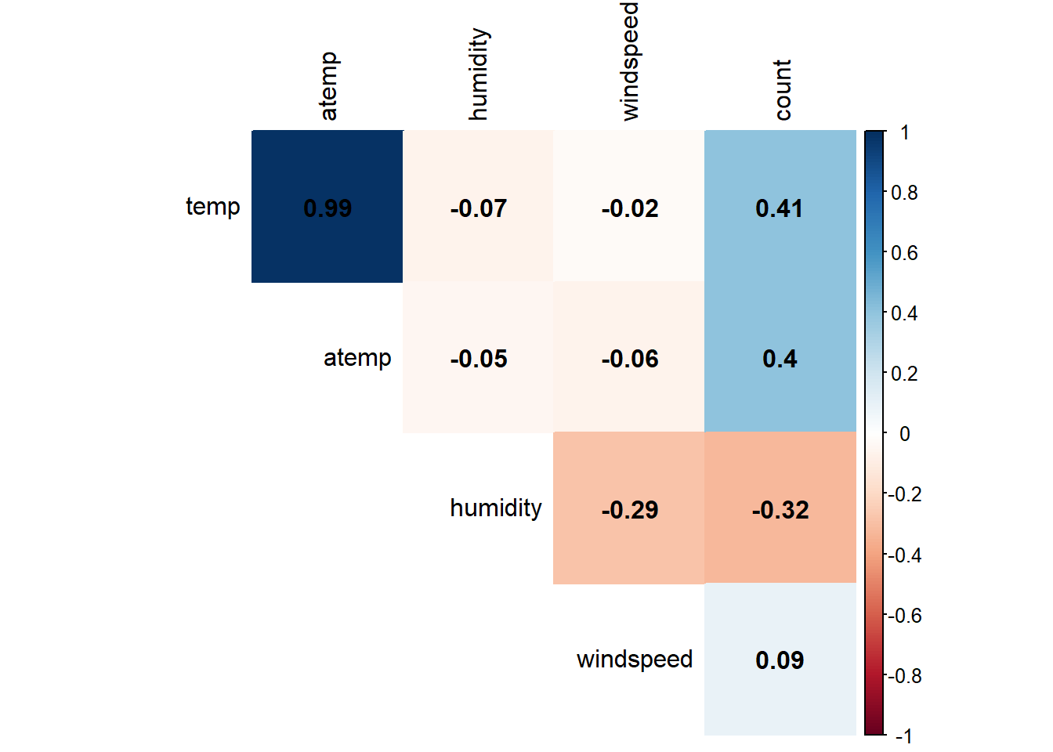

Rasti pakankamai tiesiniai ryšiai tarp skaitinių požymių ir išnuomotų dviračių skaičiaus logaritmo. Apskaičiavus koreliacijas tarp skaitinių duomenų aibės požymių rasta beveik visiškai tiesinis ryšys tarp oro temperatūros ir jutiminės oro temperatūros (r=0.99) . Dėl šios priežasties pasirinkta sudarant modelius kaip kovariantę įtraukti tik jutiminę oro temperatūrą.

train <- train %>% dplyr::select(-c(temp))

name <- full %>% dplyr::select(where(is.factor)) %>% names()  
  
group <- function(x) {  
 full %>%   
 group_by(!!sym(x)) %>%  
 summarize(mean = mean(count), var = var(count), n= n())  
}  
  
purrr::map(name,group)

## [[1]]  
## # A tibble: 4 x 4  
## season mean var n  
## <fct> <dbl> <dbl> <int>  
## 1 1 111. 14214. 4242  
## 2 2 208. 35480. 4409  
## 3 3 236. 39090. 4496  
## 4 4 199. 33477. 4232  
##   
## [[2]]  
## # A tibble: 2 x 4  
## holiday mean var n  
## <fct> <dbl> <dbl> <int>  
## 1 0 190. 33117. 16879  
## 2 1 157. 24573. 500  
##   
## [[3]]  
## # A tibble: 2 x 4  
## workingday mean var n  
## <fct> <dbl> <dbl> <int>  
## 1 0 181. 29878. 5514  
## 2 1 193. 34265. 11865  
##   
## [[4]]  
## # A tibble: 4 x 4  
## weather mean var n  
## <fct> <dbl> <dbl> <int>  
## 1 1 205. 35906. 11413  
## 2 2 175. 27368. 4544  
## 3 3 112. 17897. 1419  
## 4 4 74.3 6072. 3

train %>% mutate(count = log(count)) %>% dplyr::select(c(season,holiday,workingday,weather,count)) %>% pivot_longer(-count) %>%  
ggplot(aes(x = value,y = count, group = value)) +   
 geom_boxplot() +   
 facet_wrap(~name, scales = "free") + theme_minimal()

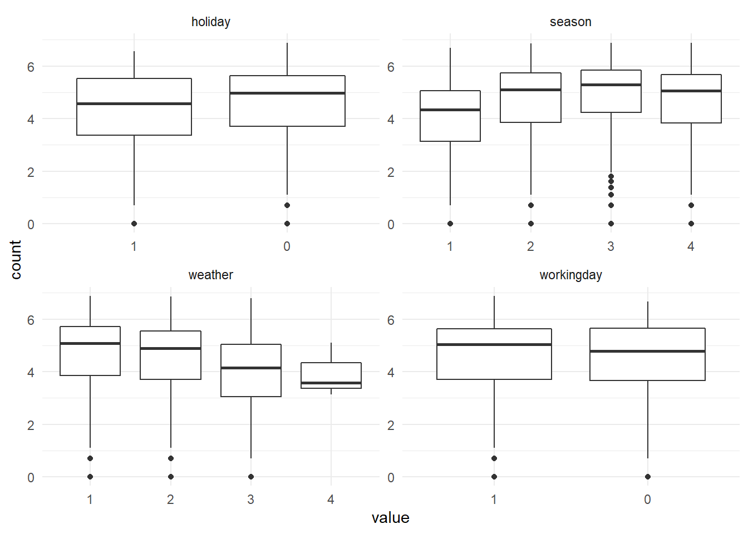

Apskaičiuotas išnuomotų dviračių skaičiaus vidurkis esant skirtingiems kategorinių kintamųjų lygmenins, pasiskirstymas pavaizduotas stačiakampėmis diagramomis. Laikoma, kad išnuomotų dviračių skaičiaus reikšmės priklauso nuo kitų kintamųjų, todėl šių kategorinių kintamųjų lygmenų poveikis kitiems kintamiesiems esant fiksuotiems bus įvertintas sudarius regresijos modelį.

# Puasono modelis  
model_1 <- glm(count ~ ., family="poisson", data=train)  
summary(model_1)

##   
## Call:  
## glm(formula = count ~ ., family = "poisson", data = train)  
##   
## Deviance Residuals:   
## Min 1Q Median 3Q Max   
## -26.930 -9.707 -2.988 4.583 41.893   
##   
## Coefficients:  
## Estimate Std. Error z value Pr(>|z|)   
## (Intercept) 4.637e+00 3.652e-03 1269.684 < 2e-16 ***  
## season2 1.398e-01 2.273e-03 61.483 < 2e-16 ***  
## season3 -4.008e-02 2.691e-03 -14.895 < 2e-16 ***  
## season4 4.462e-01 2.061e-03 216.521 < 2e-16 ***  
## holiday1 -1.448e-01 3.911e-03 -37.010 < 2e-16 ***  
## workingday1 1.250e-02 1.300e-03 9.612 < 2e-16 ***  
## weather2 9.612e-02 1.445e-03 66.517 < 2e-16 ***  
## weather3 -1.460e-01 2.915e-03 -50.075 < 2e-16 ***  
## weather4 4.252e-01 6.700e-02 6.346 2.2e-10 ***  
## atemp 4.956e-02 1.083e-04 457.583 < 2e-16 ***  
## humidity -1.464e-02 3.588e-05 -408.064 < 2e-16 ***  
## windspeed 4.707e-03 7.467e-05 63.040 < 2e-16 ***  
## ---  
## Signif. codes: 0 '***' 0.001 '**' 0.01 '*' 0.05 '.' 0.1 ' ' 1  
##   
## (Dispersion parameter for poisson family taken to be 1)  
##   
## Null deviance: 2606087 on 15640 degrees of freedom  
## Residual deviance: 1832759 on 15629 degrees of freedom  
## AIC: 1932662  
##   
## Number of Fisher Scoring iterations: 5

cat("Deviacija padalinta iš laisvės laipsnių: ",model_1$deviance / model_1$df.residual,"\n")

## Deviacija padalinta iš laisvės laipsnių: 117.2666

cat("Siekiama, kad būtų tarp 0.7 ir 1.3")

## Siekiama, kad būtų tarp 0.7 ir 1.3

# Tikrinima hipotezė, kad modelis nėra per didelės dispersijos  
dispersiontest(model_1, trafo = 2)

##   
## Overdispersion test  
##   
## data: model_1  
## z = 47.778, p-value < 2.2e-16  
## alternative hypothesis: true alpha is greater than 0  
## sample estimates:  
## alpha   
## 0.5138437

Sudarytas Puasono regresijos modelis, naudojantis visas duomenyse esančias kovariantes, ir įvertintas pasitelkiant nykščio taisyklę, teigiančią, kad deviacija, padalinta iš jos laisvės laipsnių turi priklausyti intervalui [0.7,1.3]. Gauta reikšmė nepatenka į šį intervalą. Hipotezė, kad modelio dispersijos parametras *alpha* neigiamo binominio modelio dispersijoje lygus 0 atmesta alternatyvai, kad parametro reikšmė didesnė už 0. Laikoma, kad Puasono regresijos modelis yra netinkamas duomenims.

# Neigiamas binominis modelis  
model_2 <- glm.nb(count-1 ~ ., data = train)  
summary(model_2)

##   
## Call:  
## glm.nb(formula = count - 1 ~ ., data = train, init.theta = 0.9875132249,   
## link = log)  
##   
## Deviance Residuals:   
## Min 1Q Median 3Q Max   
## -3.3080 -0.9454 -0.2370 0.3255 3.6912   
##   
## Coefficients:  
## Estimate Std. Error z value Pr(>|z|)   
## (Intercept) 4.4683659 0.0481042 92.889 < 2e-16 ***  
## season2 0.0468850 0.0286283 1.638 0.101481   
## season3 -0.1370228 0.0356018 -3.849 0.000119 ***  
## season4 0.3897365 0.0252983 15.406 < 2e-16 ***  
## holiday1 -0.1638248 0.0501087 -3.269 0.001078 **   
## workingday1 0.1206863 0.0179617 6.719 1.83e-11 ***  
## weather2 0.1600360 0.0197434 8.106 5.24e-16 ***  
## weather3 -0.1162245 0.0329922 -3.523 0.000427 ***  
## weather4 0.4347027 0.5858772 0.742 0.458106   
## atemp 0.0572506 0.0014911 38.395 < 2e-16 ***  
## humidity -0.0156793 0.0004993 -31.402 < 2e-16 ***  
## windspeed 0.0049474 0.0010552 4.689 2.75e-06 ***  
## ---  
## Signif. codes: 0 '***' 0.001 '**' 0.01 '*' 0.05 '.' 0.1 ' ' 1  
##   
## (Dispersion parameter for Negative Binomial(0.9875) family taken to be 1)  
##   
## Null deviance: 22643 on 15640 degrees of freedom  
## Residual deviance: 18113 on 15629 degrees of freedom  
## AIC: 190784  
##   
## Number of Fisher Scoring iterations: 1  
##   
##   
## Theta: 0.9875   
## Std. Err.: 0.0102   
##   
## 2 x log-likelihood: -190758.3850

cat("Deviacija padalinta iš laisvės laipsnių: ",model_2$deviance / model_2$df.residual,"\n")

## Deviacija padalinta iš laisvės laipsnių: 1.15894

plot(cooks.distance(model_2))

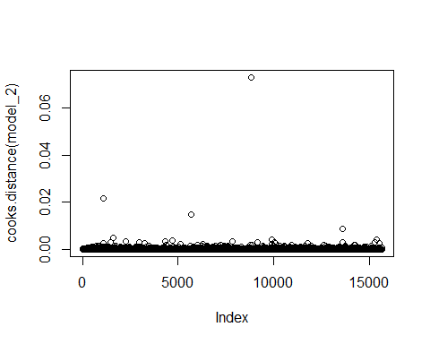

tibble(fitted = model_2$fitted.values, resid = resid(model_2,"pearson")) %>%  
ggplot(aes(fitted,resid)) + geom_point(alpha=0.1) + geom_smooth(se=F)

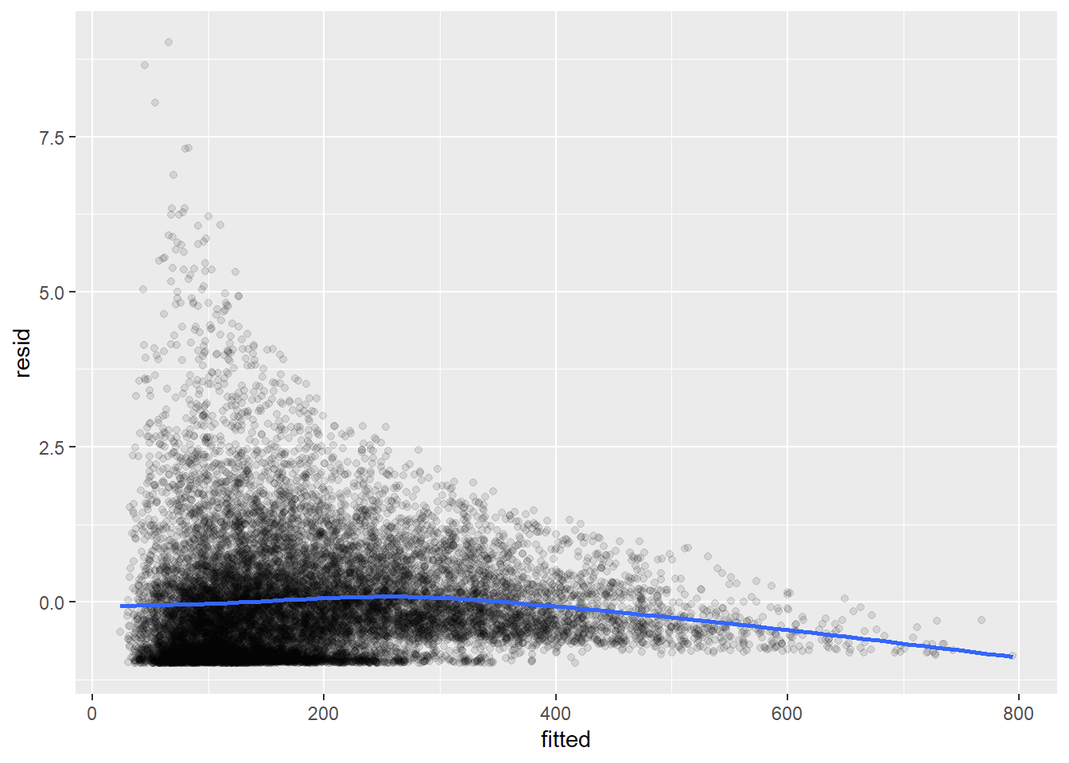

Sudarytas neigiamas binominis modelis, naudojantis visas kovariantes, atitinka prieš tai minėtą nykščio taisyklę. Naudojant Kuko mato reikšmių grafiką nerasta stiprių išskirčių.

# Stepwise selection  
model_2_step <- stepAIC(model_2)

## Start: AIC=190782.4  
## count - 1 ~ season + holiday + workingday + weather + atemp +   
## humidity + windspeed  
##   
## Df AIC  
## <none> 190782  
## - holiday 1 190791  
## - windspeed 1 190802  
## - workingday 1 190825  
## - weather 3 190878  
## - season 3 191292  
## - humidity 1 191696  
## - atemp 1 192170

# Gaunamas lygiai toks pat modelis  
anova(model_2, model_2_step)

## Likelihood ratio tests of Negative Binomial Models  
##   
## Response: count - 1  
## Model  
## 1 season + holiday + workingday + weather + atemp + humidity + windspeed  
## 2 season + holiday + workingday + weather + atemp + humidity + windspeed  
## theta Resid. df 2 x log-lik. Test df LR stat. Pr(Chi)  
## 1 0.9875132 15629 -190758.4   
## 2 0.9875132 15629 -190758.4 1 vs 2 0 0 1

Naudojant pažingsninę regresiją gautamas toks pat modelis su visomis kovariantėmis.

Koeficientų interpretacija įprasta modeliams, naudojantiems logaritminę jungties funkciją: koeficientų reikšmės atitinka kiekybinį atsako vidurkio logaritmo pokytį tą koeficientą atitinkančiai kovariantei pakitus vienetu, o likusioms kovariantėms esant fiksuotoms.

Eksponencijuojant šiuos koeficientus gaunama kiek kartų padidėja atsako vidurkis.

Šventinėmis dienomis išnuomojama 16% mažiau dviračių negu įprastomis. Darbo dienomis išnuomojamų dviračių skaičius 12% procentų didesnis negu nedarbo dienomis. Didėjant temperatūrai ir mažėjant oro drėgnumui išnuomojama daugiau dviračių. Didesnis vėjo greitis teigiamai veikia išnuomojamų dviračių skaičių.

# Modelio koeficientų reikšmės  
est <- cbind(Estimate = exp(coef(model_2)), exp(confint(model_2)))  
est

## Estimate 2.5 % 97.5 %  
## (Intercept) 87.2140906 79.1320318 96.1533081  
## season2 1.0480014 0.9914426 1.1077815  
## season3 0.8719504 0.8153415 0.9324510  
## season4 1.4765916 1.4064702 1.5502012  
## holiday1 0.8488907 0.7704783 0.9377049  
## workingday1 1.1282710 1.0891549 1.1686020  
## weather2 1.1735532 1.1283699 1.2207516  
## weather3 0.8902753 0.8348130 0.9501101  
## weather4 1.5445039 0.5855209 6.3147840  
## atemp 1.0589212 1.0558235 1.0620248  
## humidity 0.9844430 0.9834496 0.9854365  
## windspeed 1.0049597 1.0028406 1.0070870

library(effects)  
plot(predictorEffects(model_2))

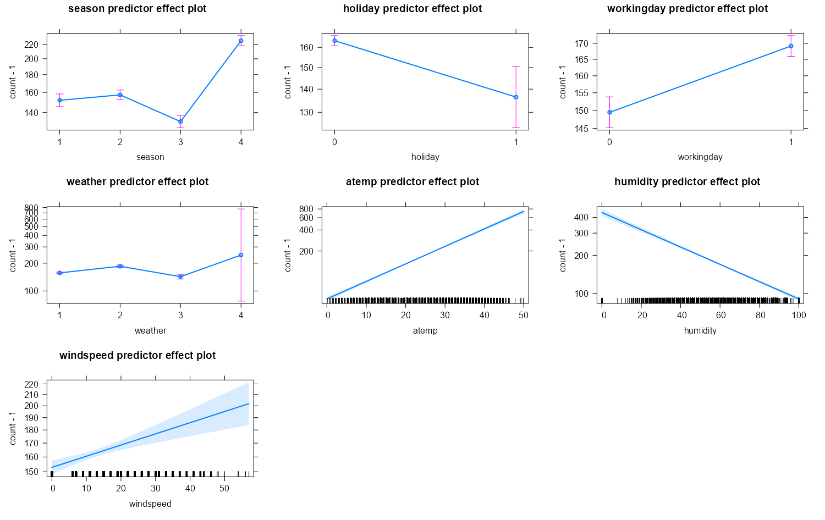

# Modelio panaudojimas prognozėms naudojant testavimo duomenų aibę  
test_with_pred <- test %>% mutate(count = count,pred = predict(model_2_step,test, type = "response"))  
  
test_with_pred %>%  
 dplyr::select(c(count,pred)) %>% pivot_longer(everything()) %>%  
 ggplot(aes(x=value,fill=name)) + geom_histogram() + theme_minimal() + facet_wrap(vars(name))

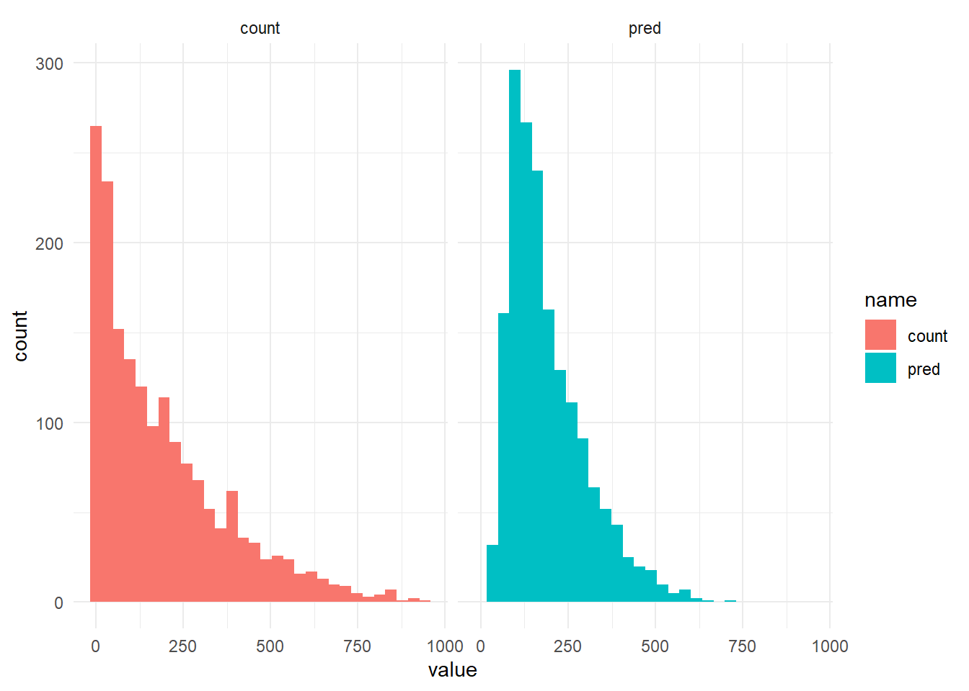

library(yardstick)  
  
rmse(test_with_pred,count,pred)

## # A tibble: 1 x 3  
## .metric .estimator .estimate  
## <chr> <chr> <dbl>  
## 1 rmse standard 152.

mae(test_with_pred,count,pred)

## # A tibble: 1 x 3  
## .metric .estimator .estimate  
## <chr> <chr> <dbl>  
## 1 mae standard 112.

Modelis panaudotas atlikti prognozes naudojant testavimo aibės duomenis (RMSE=152, MAE=112). Pastebima, kad gautas modelis prasta prognozuoja ekstremalias reikšmės abiejose pusėse.

Kaip alternatyva sudarytas benulinis neigiamo binominio skirstinio regresijos modelis.

# Zero-truncated modelis kaip alternatyva  
library(VGAM)  
ztrunc <- vglm(count ~ ., family = posnegbinomial(), data = train)  
  
summary(ztrunc)

##   
## Call:  
## vglm(formula = count ~ ., family = posnegbinomial(), data = train)  
##   
## Coefficients:   
## Estimate Std. Error z value Pr(>|z|)   
## (Intercept):1 4.468613 0.047692 93.696 < 2e-16 ***  
## (Intercept):2 0.004881 0.011217 0.435 0.663422   
## season2 0.046896 0.028382 1.652 0.098472 .   
## season3 -0.136994 0.035296 -3.881 0.000104 ***  
## season4 0.389701 0.025081 15.538 < 2e-16 ***  
## holiday1 -0.163800 0.049679 -3.297 0.000977 ***  
## workingday1 0.120639 0.017807 6.775 1.25e-11 ***  
## weather2 0.160002 0.019574 8.174 2.97e-16 ***  
## weather3 -0.116211 0.032709 -3.553 0.000381 ***  
## weather4 0.434703 0.580882 0.748 0.454249   
## atemp 0.057243 0.001478 38.722 < 2e-16 ***  
## humidity -0.015678 0.000495 -31.671 < 2e-16 ***  
## windspeed 0.004947 0.001046 4.729 2.26e-06 ***  
## ---  
## Signif. codes: 0 '***' 0.001 '**' 0.01 '*' 0.05 '.' 0.1 ' ' 1  
##   
## Names of linear predictors: loglink(munb), loglink(size)  
##   
## Log-likelihood: -95379.84 on 31269 degrees of freedom  
##   
## Number of Fisher scoring iterations: 6   
##   
## No Hauck-Donner effect found in any of the estimates

# Modelio prognozės  
test_with_pred <- test %>% mutate(pred = predict(ztrunc,test, type = "response")[,1])  
  
test_with_pred %>%  
 dplyr::select(c(count,pred)) %>% pivot_longer(everything()) %>%  
 ggplot(aes(x=value,fill=name)) + geom_histogram() + theme_minimal() + facet_wrap(vars(name))

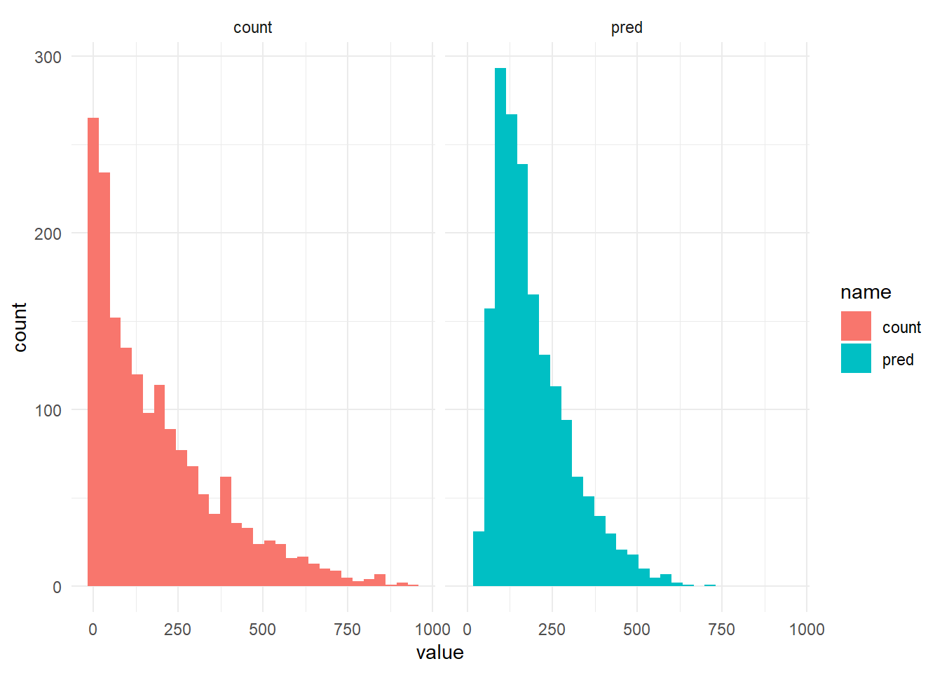

rmse(test_with_pred,count,pred)

## # A tibble: 1 x 3  
## .metric .estimator .estimate  
## <chr> <chr> <dbl>  
## 1 rmse standard 152.

mae(test_with_pred,count,pred)

## # A tibble: 1 x 3  
## .metric .estimator .estimate  
## <chr> <chr> <dbl>  
## 1 mae standard 113.

Gautame modelyje visos kovariantės reikšmingos. Modelį įvertinant naudojant testavimo aibės reikšmes šis modelis taip pat prastai prognozuoja ekstremaliais reikšmes (RMSE=152, MAE=113).

Išvados:

Sudarytas neigiamas binominis modelis išnuomotų dviračių skaičiui. Gautame modelyje visos duomenyse esančios kovariantės reikšmingos.

Šventinėmis dienomis ir savaitgaliais išnuomojama atitinkamai 16% ir 12% mažiau dviračių. Didesnė oro temperatūra ir vėjingumas teigiamai įtakoja dviračių nuomos paklausą, oro drėgnumas – neigiamai.

Dėl didelių gaunamų paklaidų prognozuojant išnuomotų dviračių kiekį naudojant testavimo aibę modelis netinkamas prognozuoti dviračių nuomos paklausai.

## 2. Naudojant Python